HAUTE ECOLE LUCIA DE BROUCKERE
DEPARTEMENT PEDAGOGIQUE
ENSEIGNEMENT NORMAL PRIMAIRE
Nom, prénom de l'étudiant(e) : |  |  |  |  |  |  |  | e NP
N° de séquence : |  |  |  |  | Date prévue:
Ecole de stage : |  |  | Cepes
Maître de stage :
Cycle |  |  |  |  | Classe d'accueil : ^{3è}me année
Titre de la séquence : Avoir et être aux 3 temps.
Discipline(s) : Français
Type de séquence : |  |  |  | apprentissage |  |  | exercisation
Notion noyau : Conjugaison
Objectif-compétence :
3.2.1.2 Le temps des verbes : les temps simples : indicatif imparfait, présent, futur simple
Reconnaître les verbes conjugués à l’imparfait, au présent, au futur.
Pouvoir utiliser les temps de l’imparfait, présent et futur correctement.
Être capable de conjuguer être et avoir à l’imparfait, au présent et au futur.
Reconnaître les verbes conjugués à l’imparfait, au présent, au futur.
Pré-requis : Les élèves connaissent les 3 temps, ils les ont déjà vu.
Bibliographie : |  | Ma grammaire de base.  Cherdon  Socle de compétence  CECP  Activité de grammaire française  Beschrelle  www.professeurphifix.com
Annexes : | fiche disciplinaire éventuelle  fiche contenu(s)-matière(s) |  |  |  |  | documents élèves reproductibles  documents consultés: bibliographie

Fiche Matière
L’indicatif présent.
On utilise la forme du présent de l'indicatif pour signaler :
Un fait ou une action qui est actuelle au moment où la phrase est dite.
Ex. : « Je me présente, je m'appelle Henri... ».
Par exemple, quand on commente la préparation d'une recette de cuisine ou un match de footbal.
Ex. : « Pelé attrape le ballon. Il se dirige vers la ligne des onze mètres. Le goal est surpris: il n'a pas le temps de réagir. Oui! Pelé marque un superbe but ».
Une mention particulière pour « depuis »: cette préposition indique un moment ou une action qui a commencé dans le passé; si cette action se prolonge dans l'actualité, il faut utiliser le présent.
Ex. : « Elle pleure depuis qu'il est parti ». (= Aujourd'hui elle pleure encore)
Un fait maintenant habituel, récurrent ou traditionnel.
Ex. : « Je me lève tous les jours à six heures et demie »
« Je souffre d'allergies : tous les ans, à cause des foins, je me mets à éternuer pendant un mois »
« En France, râler est un sport national ».
Une vérité éternelle, comme dans les lois et les proverbes :
Ex. : « L'eau bout à cent degrés »
« Tous les hommes sont créés égaux ».
« Pierre qui roule n'amasse pas mousse ».
La futurité dite « futur immédiat », qui exprime en réalité un avenir planifié ou programmé.
Ex. : « Moi, demain, je reste au lit ! »
« Alors tu vois, Josyane, dans dix ans je me trouve un mari. Dans douze ans j'ai mon premier enfant. Et dans quinze ans on s'achète une maison ».
L’indicatif imparfait.
L'imparfait est une forme du verbe qui indique les actions du passé considérées dans ce qu'elles n'ont pas encore atteint leur achèvement, qu'elles n'ont pas fini de se dérouler ou d'être en train. Il présente l'action, sans en préciser les limites temporelles.
Ex. : Il pleuvait quand je suis arrivé.
L'imparfait est généralement étranger à la notion de début ou de fin d'une action, alors que le passé composé nous informe qu'une action a arrêté de se dérouler. C'est pour cela qu'on peut dire qu'il évoque la notion d'« être en train de... ».
C'est pourquoi aussi, contrairement au passé composé, il est aussi spécialement détaché du présent, voire il s'y oppose :
Ex. : « Où est passé Robert ? Il était là il y a une minute » [Mais il n'y est plus].
« C'était un brave homme ! » [Mais maintenant il est mort].
Le futur simple.

Le futur simple se forme à partir de l'infinitif des verbes auquel on rajoute les terminaisons -ai, -as, -a, -ons, -ez, -ont
Exemples :
manger / je manger-ai
finir / je finir-ai
écrir-e / j'écrir-ai
- Les verbes en -er qui changent de radical au présent de l'indicatif changent également de radical au futur
appeler
présent : j'appelle
futur : j'appeller-ai, tu appeller-as...
acheter
présent :j'achète
futur : j'achèter-ai, tu achèter-as...
tutoyer
présent :je tutoie
futur : je tutoier-ai, tu tutoier-as
- Quelques verbes sont irréguliers

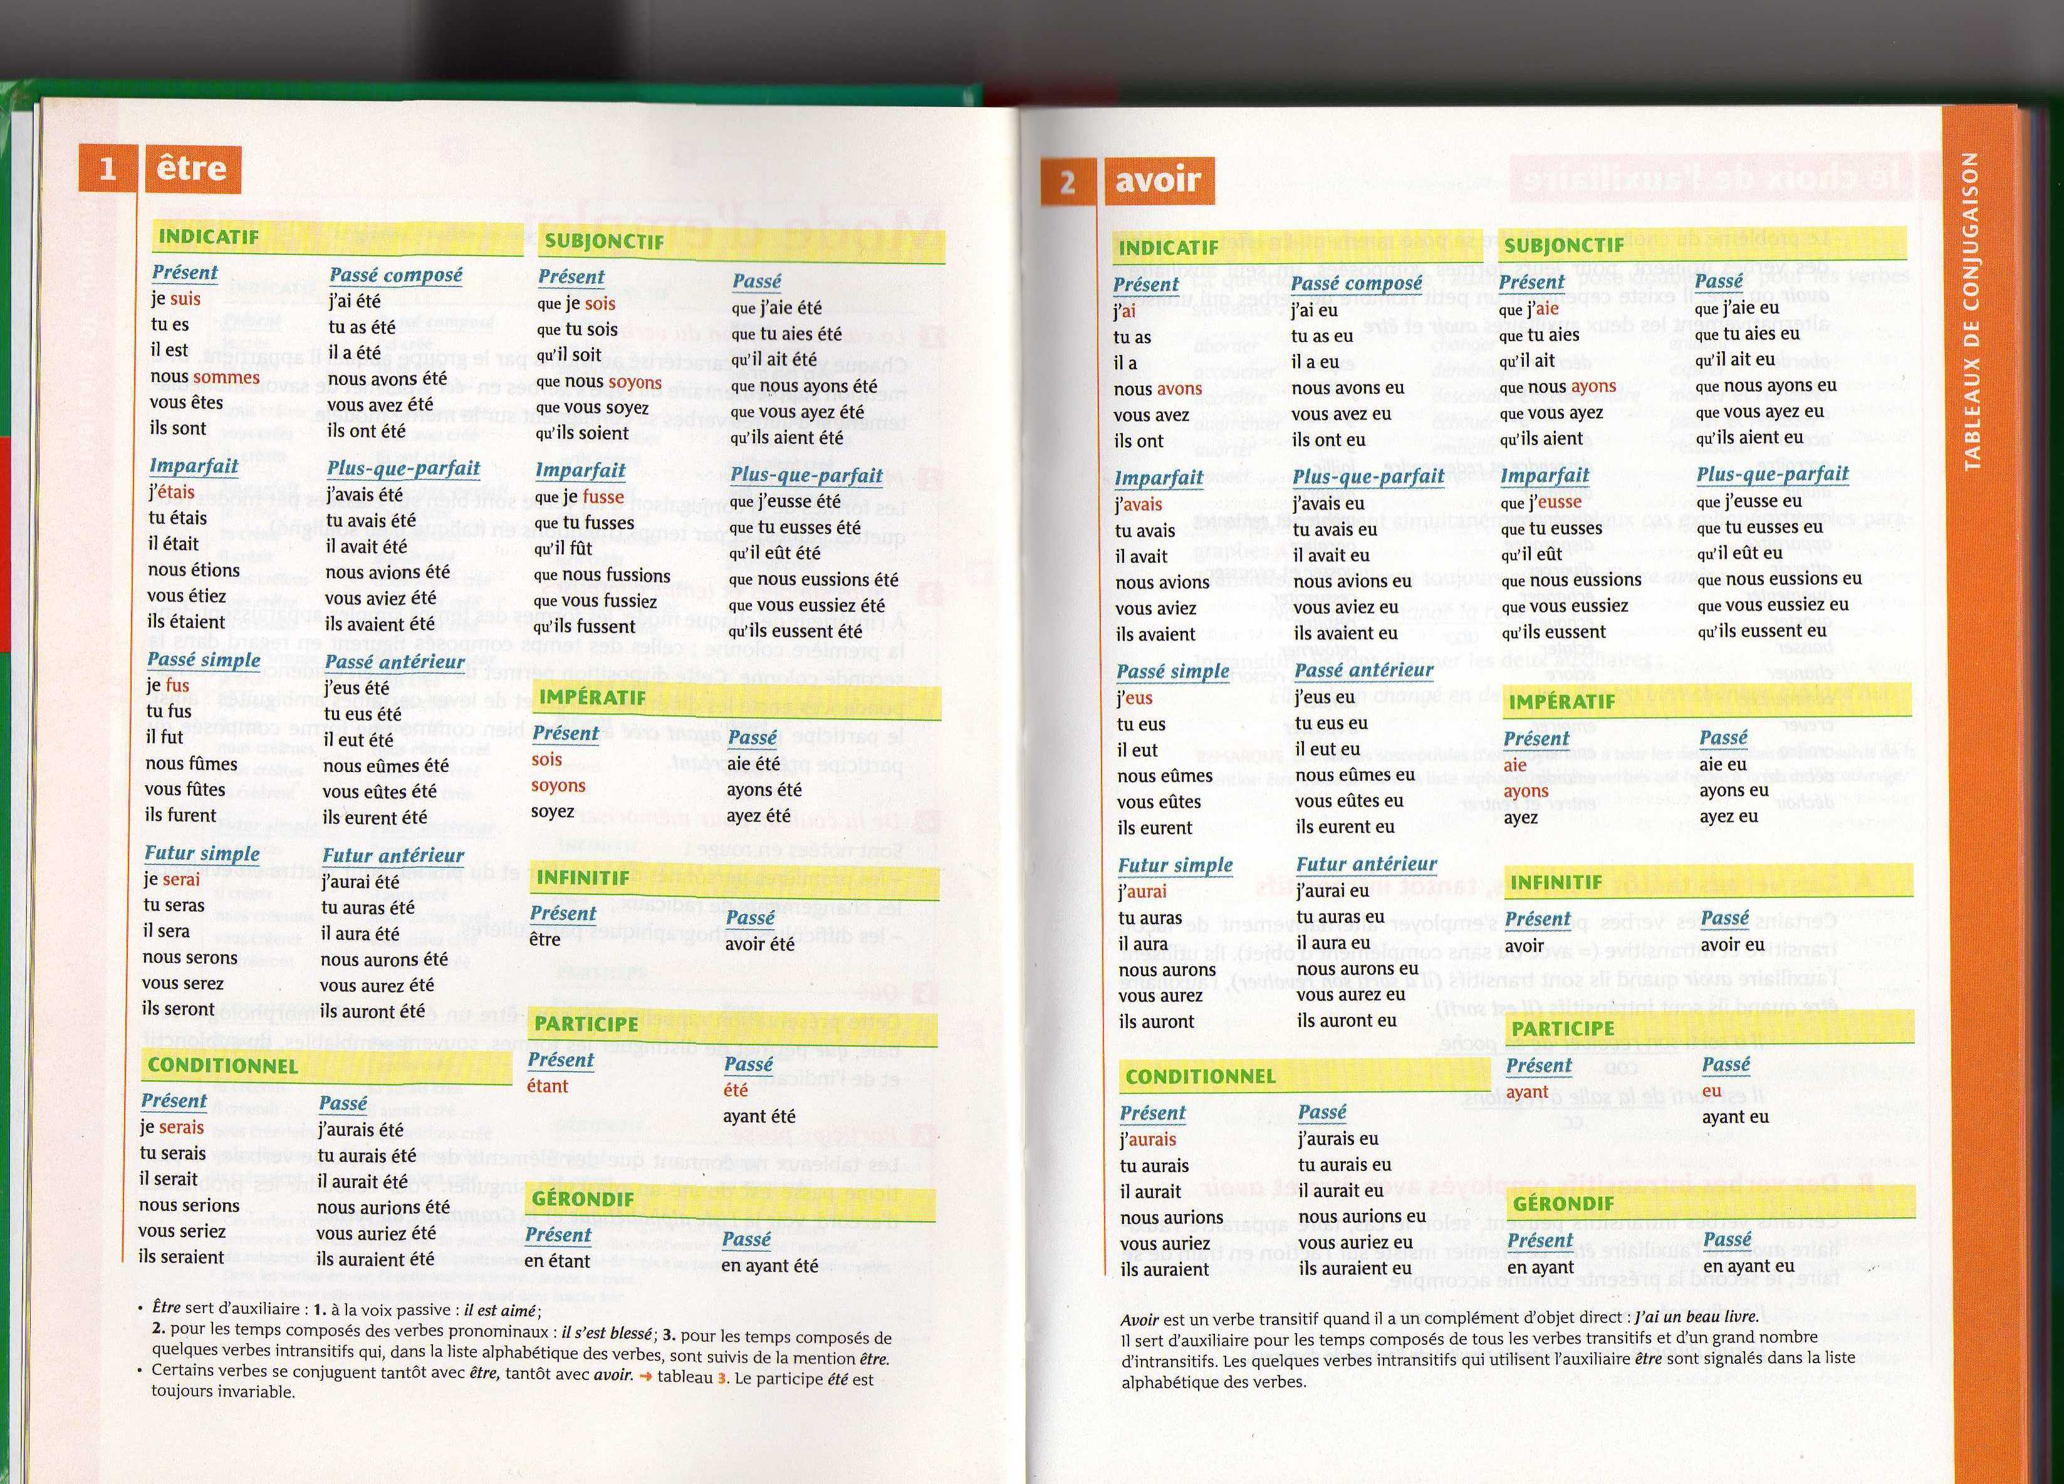

Moments didactiques comprenant les traces de structuration, d'évaluation
Compétences |  | Démarches et consignes de travail
n° | Savoir-faire | Développement méthodologique / Phases d'apprentissage
3.2.1.2 Le temps des verbes : les temps simples : indicatif imparfait, présent, futur simple  Reconnaître les verbes conjugués à l’imparfait, au présent, au futur.  Pouvoir utiliser les temps de l’imparfait, présent et futur correctement.  Être capable de conjuguer être et avoir à l’imparfait, au présent et au futur.  Reconnaître les verbes conjugués à l’imparfait, au présent, au futur. |  | - Mise en situation.  - Je donne une vignette à chaque élève.  - Les vignettes comportent les verbes être et avoir conjugués à l’imparfait, au présent, au futur simple.  - Ils doivent aller la mettre au TN dans la bonne colonne.  - 5 – 7 minutes.  - Phase d’exercisation.  - Je leur donne les feuilles d’exercices.  - Je les laisse travailler.  - 20 – 30 minutes.

